Больше-Ломовисский филиал
МБОУ Пичаевской СОШ Пичаевского района Тамбовской области

Изучение роли дождевых червей в формировании почвы

Лебедев Никита Сергеевич,
ученик 8 класса,
Перова Елена Тимофеевна,
учитель биологии и географии

Большой - Ломовис – 2014
Тезисы
Изучение роли дождевых червей в формировании почвы
Лебедев Никита Сергеевич, ученик 8 класса,
Больше-Ломовисский филиал МБОУ Пичаевской СОШ Пичаевского района
Перова Елена Тимофеевна, учитель биологии и географии

Работа носит исследовательский характер и направлена на расширение знаний об окружающем мире, о строении, развитии, пользе дождевых червей, на знакомство с работой ученого-исследователя. Работа включает наблюдения, опыты, изучение научной литературы. В процессе работы были поставлены опыты на выявление основных особенностей жизнедеятельности дождевых червей и их роли в природе.
Дождевых червей видели все, но не все знают, что они наше благополучие и здоровье. Знаменитые чернозёмы, которые были в основном сотворены червями, стали стерильны, в результате использования химических удобрений, пестицидов и плуга. Почва разрушилась, уничтожилось все живое. В стране возник продовольственный кризис, выйти из которого крайне трудно, так как почва восстанавливается медленно.
В связи с этим возникает проблема исследования – в настоящее время происходит разрушение почв, снижение их плодородия. Знание биологических особенностей дождевых червей поможет сохранить и увеличить плодородие почв.
Целью исследования является: изучение роли дождевых червей в формировании почвы.
Объектом исследования являются дождевые черви.
Гипотеза исследования – дождевые черви улучшают структуру почвы и увеличивают её плодородие.
В соответствии с проблемой, объектом, целью и гипотезой исследования были определены следующие задачи:
- изучить литературу по данной проблеме;
- изучить по различным источникам биологические особенности дождевых червей и их роль в формировании почвы;
- проанализировать полученные результаты и сделать выводы.
В результате этого, для решения поставленных задач и проверки гипотезы были выбраны методы исследования: теоретические - изучение литературы, работа со словарем - раскрытие смысла понятий и эмпирические - наблюдение, исследование, анализ.
Исследование проводилось в три этапа:
Первый этап – изучение литературы.
Второй этап – практическая часть.
Третий этап – обобщение материала, выводы.

Оглавление
1.Введение…………..…………………………………………………стр. 4-5
2.Биологические особенности дождевых червей………………………стр.5

3. Питание дождевых червей…………………………………….…….стр.6-7
4.Постановка опыта по изучению роли дождевых червей в формировании почвы………………………………………………………………………стр.7
5.Постановка опыта по изучению влияния загрязнений на
жизнедеятельность дождевых червей……………………………………стр.7
6.Выводы……………………………………………………………………стр.7
7.Заключение……………………………………………………………..стр.7-8
8.Используемые ресурсы………………………………………………….стр.8
9.Приложения………………………………………………………….стр.9-12

- Введение
Актуальность. Почва верхний плодородный слой земли, образовавшийся под влиянием растений, животных, микроорганизмов и климата у материнских горных пород, на которых он находится. Это важный и сложный компонент биосферы, тесно связанный с другими его частями. В нормальных естественных условиях все процессы, происходящие в почве, находятся в равновесии. Но нередко равновесное состояние почвы нарушается. В результате хозяйственной деятельности человека происходит загрязнение почвы, и даже её уничтожение. Громадные площади плодородных земель погибают при горнопромышленных работах, при строительстве предприятий и городов. Уничтожение лесов и естественного травянистого покрова, распашка земли без соблюдения правил агротехники приводит к возникновению эрозии почвы - разрушению и смыву плодородного слоя водой и ветром. Эрозия в настоящее время стала всемирным злом. Подсчитано, что только за последнее столетие на планете потеряно два миллиарда гектара плодородных земель. Влияние микроорганизмов и других живых организмов на улучшение почвы очень велико, например дождевые черви принимают участие в образовании перегноя, который повышает плодородие почвы. Я заинтересовался этим вопросом и решил провести собственное исследование по изучению роли дождевых червей в улучшении структуры почвы и повышения её плодородия.
Проблема исследования: В настоящее время происходит разрушение почв, снижение их плодородия. Знание биологических особенностей дождевых червей поможет сохранить и увеличить плодородие почв.
Проблема исследования: Роль дождевых червей в плодородии почвы.
Объект исследования: Дождевые черви.
Цель: изучение роли дождевых червей в формировании почвы.
Гипотеза: Дождевые черви улучшают структуру почвы и увеличивают её плодородие.
Задачи:
- изучить литературу по данной проблеме;
- изучить по различным источникам биологические особенности дождевых червей и их роль в формировании почвы;
- проанализировать полученные результаты и сделать выводы.
Методы исследования: сравнение, анализ и синтез, экспериментальные методы.
Исследовательская работа рассчитана на повышение и расширение уровня знаний по биологии.
Ход исследования:
- Изучение информации по данному вопросу.
- Изучение биологических особенностей дождевых червей.
- Постановка опыта по изучению роли дождевых червей в формировании почвы.
- Постановка опыта по изучению влияния загрязнений на жизнедеятельность дождевых червей.
- Составление памятки садоводам по улучшению структуры почвы с помощью дождевых червей.
- Выводы.
- Заключение.

2.Биологические особенности дождевых червей
Дождевые черви, земляные черви, общее название ряда семейств кольчатых червей класса малощетинковых. Тело состоит из колец, или сегментов (от 80 до 300). Все сегменты, кроме переднего, несут по 8 (у некоторых тропических видов - по несколько десятков) коротких щетинок, служащих опорой при ползании. Длина тела крупных тропических Д. ч. до 2 м, встречающихся в России – 8-15 см, редко до 40 см. Окраска - от светло-сероватой до черновато-бурой или вишнёво-красной. Дождевые черви имеют развитую кровеносную систему с красной кровью. Дыхание кожное. Выделяемая клетками кожи слизь защищает тело от высыхания и механического повреждения. Нервная система состоит из слабо развитого головного мозга и брюшной цепочки. Органы чувств отсутствуют, но кожа богата чувствительными клетками. Дождевые черви - гермафродиты. Размножаются, откладывая коконы, внутри которых происходит оплодотворение и развитие яиц. Кокон выделяется пояском - железистым утолщением кожи нескольких передних сегментов (у большинства видов, встречающихся в России, между 25 и 40-м сегментами). Через 2-4 недели из кокона выходят маленькие червячки, достигающие через 3-4 месяца размеров взрослого червя. У дождевых червей сильно развита способность к регенерации. Живут в почве, где продвигаются, расталкивая частицы её головой или заглатывая их. Ходы идут в глубину не менее чем на 60-80 см, у крупных видов - до 8 м. Дождевые черви ведут ночной образ жизни, днём выходят на поверхность только после сильных дождей (отсюда название), когда начинают задыхаться из-за недостатка кислорода в насыщенной водой почве. Питаются различными растительными остатками, навозом и т.п. Экскременты, выбрасываемые червями на поверхность почвы в большом количестве, имеют вид характерных кучек земли. Всего около 1500 видов. Большинство обитает в тропиках. В России - около 100 видов. Как выяснил Ч. Дарвин, дождевые черви имеют большое значение как почвообразователи. Они рыхлят почву, пронизывая её норками, что способствует аэрации и увлажнению почвы на глубине, перемешивают её и ускоряют разложение растительных остатков. Однако дождевые черви причиняют некоторый вред, являясь промежуточными хозяевами лёгочных гельминтов свиней и некоторых паразитов птиц (кур, уток и прочих).

3. Питание дождевых червей
Дождевые черви всеядны. Они заглатывают огромное количество земли, из которой усваивают органические вещества, точно так же поедают они большое количество всевозможных полусгнивших листьев, за исключением очень твердых или обладающих неприятным для них запахом.
Черви используют листья не только в пищу, но и затыкают ими входы в норки. С этой целью они также тащат в норы кусочки стеблей, завядшие цветки, обрывки бумаги, перья, клочки шерсти. Иногда из норы червя торчат пучки листовых черешков или перьев.
Листья, втащенные в норки червей, всегда смяты или сложены в большое число складок. Когда втаскивается следующий лист, он помещается снаружи от предыдущего, все листья плотно складываются и сдавливаются друг с другом. Иногда червь расширяет отверстие своей норки или делает рядом другую, чтобы набрать еще больше листьев. Промежутки между листьями черви заполняют влажной выброшенной из их кишечника землей таким образом, что норки совершенно закупориваются. Такие закупоренные норки особенно часто встречаются осенью перед зимовкой червей.
Норки черви делают либо раздвиганием земли во все стороны, либо заглатыванием ее. В первом случае червь просовывает узкий передний конец тела в щели между частицами земли, затем вздувает и сокращает его, и тем самым частицы почвы раздвигаются. Передний конец тела работает, как клин. Если земля или песок очень плотные, утрамбованные, червь не может раздвинуть частицы почвы и действует другим способом. Он заглатывает землю, и, пропуская ее через себя, постепенно погружается в грунт, оставляя за собой растущую кучку экскрементов. Норки червей идут или вертикально, или немного вкось. Практически всегда они выстланы изнутри тонким слоем черной переработанной животным земли. Комочки земли, выбрасываемой из кишечника, утрамбовываются по стенкам норки вертикальными движениями червя. Образованная таким образом выстилка становится очень твердой и гладкой и тесно прилегает к телу червя, а у загнутых назад щетинок есть прекрасные точки опоры, что позволяет червю очень быстро двигаться в норке вперед и назад. Выстилка, с одной стороны, укрепляет стенки норки, с другой стороны, предохраняет тело червя от царапин. Норки, ведущие вниз, заканчиваются обычно расширением, или камерой. Здесь черви проводят зиму, поодиночке или сплетаясь в клубок по нескольку особей. Норка обычно выстлана мелкими камешками или семенами, что создает прослойку воздуха для дыхания червей.
После того, как червь заглатывает порцию земли, независимо от того, сделано это для питания или для прокапывания хода, он поднимается к поверхности, чтобы выбросить из себя землю. Выброшенная земля пропитана выделениями кишечника и вследствие этого становится вязкой. Высохнув, комочки экскрементов затвердевают. Выбрасывается земля червем не хаотично, а поочередно в разные стороны от входа в нору. Хвост при этом работает, как лопата. В результате вокруг входа в норку образуется своеобразная башенка из комочков экскрементов. Такие башенки у червей разных видов имеют разную форму и высоту.

4.Постановка опыта по изучению роли дождевых червей в формировании почвы
Для изучения роли дождевых червей в формировании почвы мы взяли трёхлитровые банки, на 2/3 насыпали в них перегнойную землю, затем сверху насыпали 2-3 см песка. Землю и песок увлажнили и поддерживали во влажном состоянии в течение всего опыта. Поместили в банки по 10 дождевых червей и поставили в тёмное место – в шкаф в кабинете биологии (Приложение 1). Червей подкармливали варёным картофелем, листьями чая, оставшимися после заварки, тёртой морковью. Корм положили сразу, в самом начале опыта. По ходу опыта банку осматривали и записывали наблюдаемые изменения, отмечая всё в таблице (Приложение 2). Опыт заложили 25 сентября 2013 года. Уже на следующий день появились выносы частичек земли на поверхность, пропущенные через кишечник. Постепенно граница, разделяющая слой песка и земли, становилась всё менее заметной и исчезла совсем. Уже 28 сентября черви начали затаскивать пищу в норки. Обнаружив пищу, они начинают рыть землю, удерживая в своем рту найденную пищу. Червям очень нравится совмещать пищу с почвой. В первую очередь их заинтересовал варёный картофель, затем морковь. К концу опыта - 25 октября 2013 года - вся пища червями была съедена.

5.Постановка опыта по изучению влияния загрязнений на жизнедеятельность дождевых червей
Мы решили изучить реакции дождевых червей на химические раздражители. Растворили в стакане щепотку стирального порошка и полили этой водой почву с червями. Наблюдали быстрый выход червей на поверхность. Черви дышат всей поверхностью кожи, а поверхностно активные вещества, содержащиеся в порошке, образуют на теле червя тонкую непроницаемую для воздуха плёнку. Черви испытывают недостаток воздуха и покидают почву (Приложение 3).

6.Выводы
Дождевые черви предпочитают жить в рыхлой плодородной земле с достаточным увлажнением. Активно передвигаются в почве в поисках пищи, роют норки и при этом перемешивают почву. Питаются органическими остатками, способствуя образованию перегноя. От света прячутся, чтобы не стать лёгкой добычей другим животным. В загрязнённых почвах не живут, мигрируют в чистые почвы.

7.Заключение
Мы наблюдали за дождевыми червями, собирали о них информацию в разных источниках. Мы составили рекомендации по разведению дождевых червей в домашних условиях. В результате пришли к следующему выводу: влияние дождевых червей на особенности почвы многообразно. Перекапывание ими земли и прокладывание ходов делает почву более рыхлой, облегчается доступ в глубокие слои воды и атмосферного воздуха, необходимых для корней растений и микроорганизмов. Под влиянием червей изменяются и химические особенности почвы. В переработанной почве повышается содержание кальция, магния, аммиака, фосфорной кислоты. Происходит нейтрализация вредных почвенных кислот. Переработанная червями земля приобретает мелкокомковатую структуру. Все эти процессы, происходящие в почве под влиянием дождевых червей, заметно изменяют и улучшают ее состав, структуру и свойства, а самое главное - повышают ее плодородие. Задачи, которые были поставлены в начале исследовательской работы, выполнены. Наша гипотеза подтвердилась.

8.Используемые ресурсы
- Бинас А. В. и др. Биологический эксперимент в школе. – М.: Просвещение, 1990. – 192с.
- Крапивный А. П. Краткий зоологический словарь. – Мн.: Высшая Школа – 1990. – 238с.
- Энциклопедический словарь юного биолога / Сост. М. Е. Аспиз. – М.: Педагогика, 1986. – 352с.
- http://www.zoofirma.ru/knigi/kurs-zoologii-t-1-abrikosov/2992-rol-dozhdevyh-chervej-v-pochve.html
- http://slovari.yandex.ru
- http://www.botanichka.ru/blog/2010/03/20/earthworm/

9.Приложения
Приложение 1.
Закладка опыта
Закладка опыта | 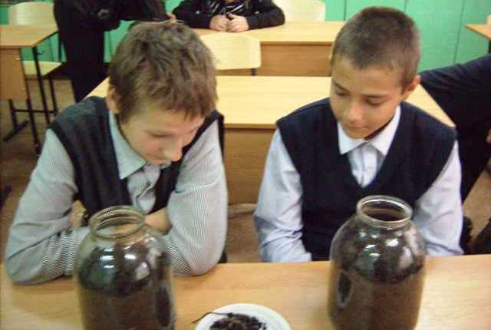
 | 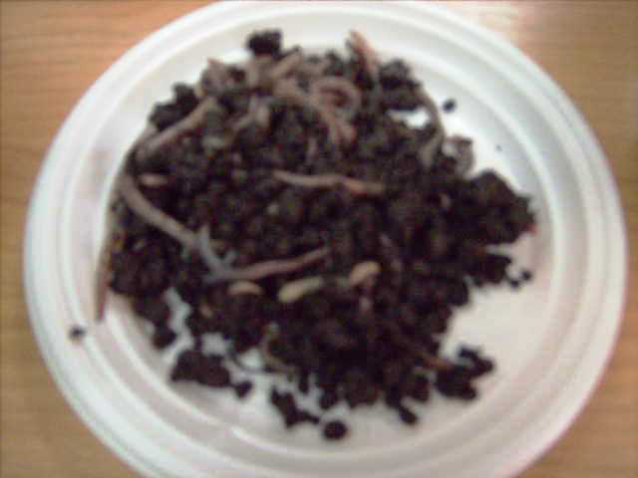
 | 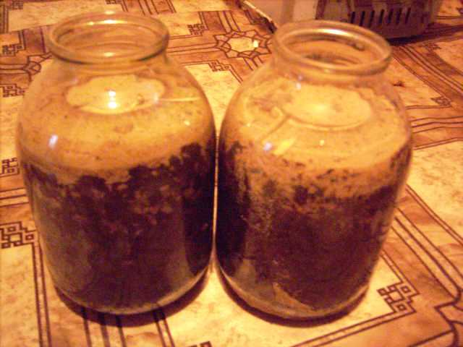
Подкормка для червей | 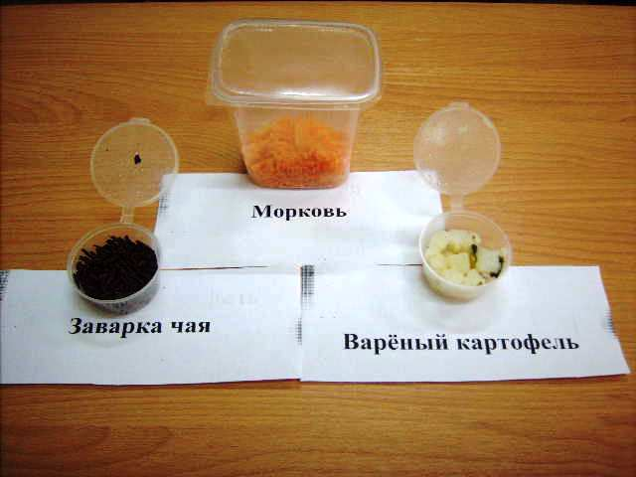

Приложение 2.
Перемешивание почвы дождевыми червями
Дата наблюдения | Наблюдаемые явления
25.09.2013 | Появление на поверхности песка первых комочков земли | 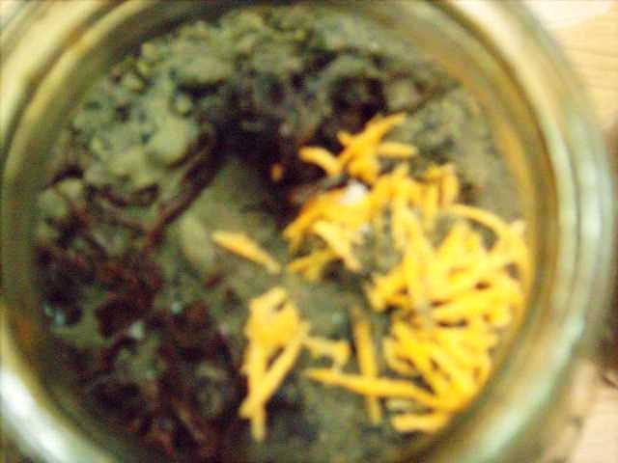
28.09.2013 | Черви начинают затаскивать еду в норки | 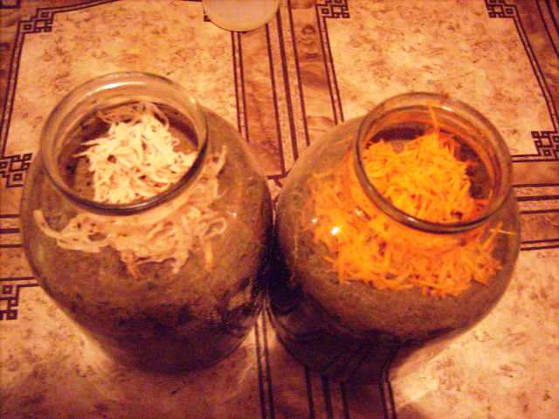
30.09.2013 | Начало исчезновения границы «песок-земля» | 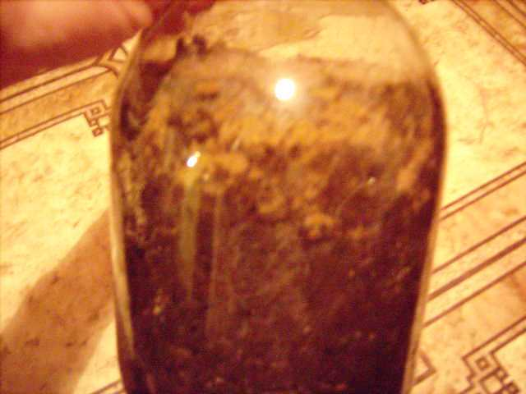
10.10.2013 | Полное исчезновение подкормки на поверхности земли | 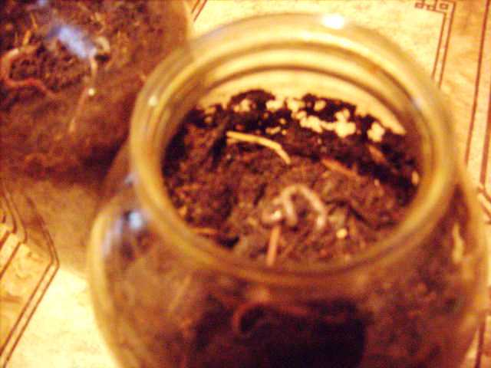
25.10.2013 | Полное исчезновение границы «песок-земля». Окончание первого опыта. | 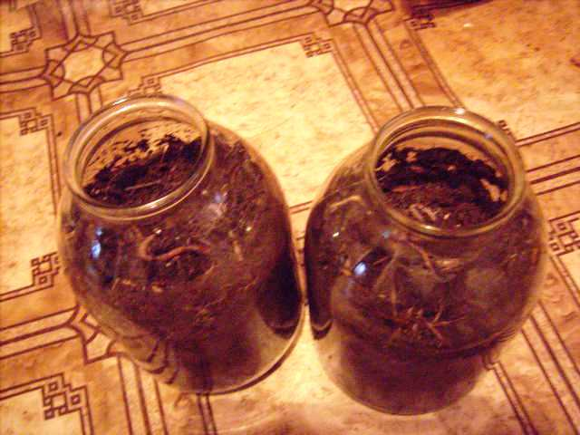

Приложение 3.
Появление червей на поверхности почвы после обработки почвы раствором стирального порошка
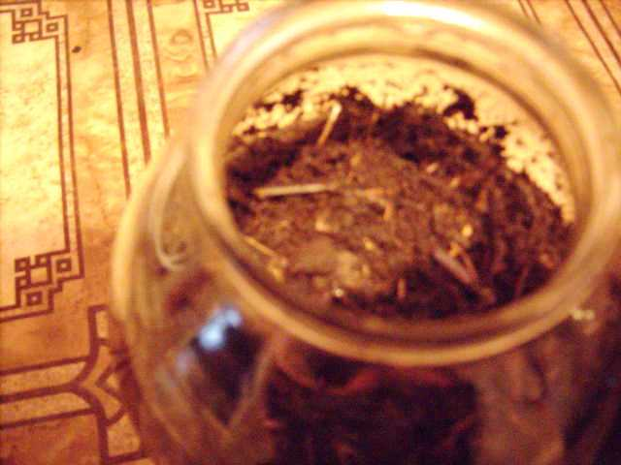

Приложение 4.
Памятка садоводу по улучшению структуры почвы
с помощью дождевых червей
- Сколотите ящик без дна размером 1х1 м, высотой 60–70 см. Поставьте ящик на поддон из досок или шифера. Уложите в ящик слой (40–50 см) перебродившего навоза или компоста (только без химии!) с измельченными пищевыми отходами и растительными остатками, разровняйте и хорошо увлажните. Прикройте мешковиной или соломой и оставьте на неделю.
- Поищите скопление дождевых червей, сложите их в ведро вместе с землей, в которой они живут. В компосте, который находится в ящике, выройте несколько ямок и опрокиньте в них землю с червями, разровняйте и закройте мешковиной или соломой.
- Периодически поливайте компост водой комнатной температуры, чтобы он постоянно был чуть влажным. Через месяц и затем каждые 2–3 недели добавляйте слой растительных и пищевых отходов (15–20 см).
- Верхний, 20-сантиметровый, слой - место обитания червей, а все, что под ним, - переработанный ими биогумус. Осенью верхний слой снимите и положите на дно нового ящика, прикройте его на зиму полуметровым слоем компоста, защитите от грызунов, обложив лапником, а зимой присыпьте снегом. А нижний слой - биогумус - используйте для удобрения почвы, весной - для выращивания рассады, производства настоя для опрыскивания растений и т.д.
- Весной снимите лапник и снова начинайте кормить червей.
- Разводить в «инкубаторе» червей довольно утомительно. Возникает вопрос: а не проще ли опрокинуть ведро с червяками прямо на грядку? Оказывается, нет. Во-первых, черви склонны к миграции и, если не ограничить их свободу, уползут. Им не объяснишь, что они должны жить именно здесь. Во-вторых, растениям нужны и минеральные удобрения. Но дождевым червям они не по вкусу. Там, где применяют «химию», количество червей резко сокращается. И наконец, как будут выглядеть грядки, закиданные пищевыми отходами?

